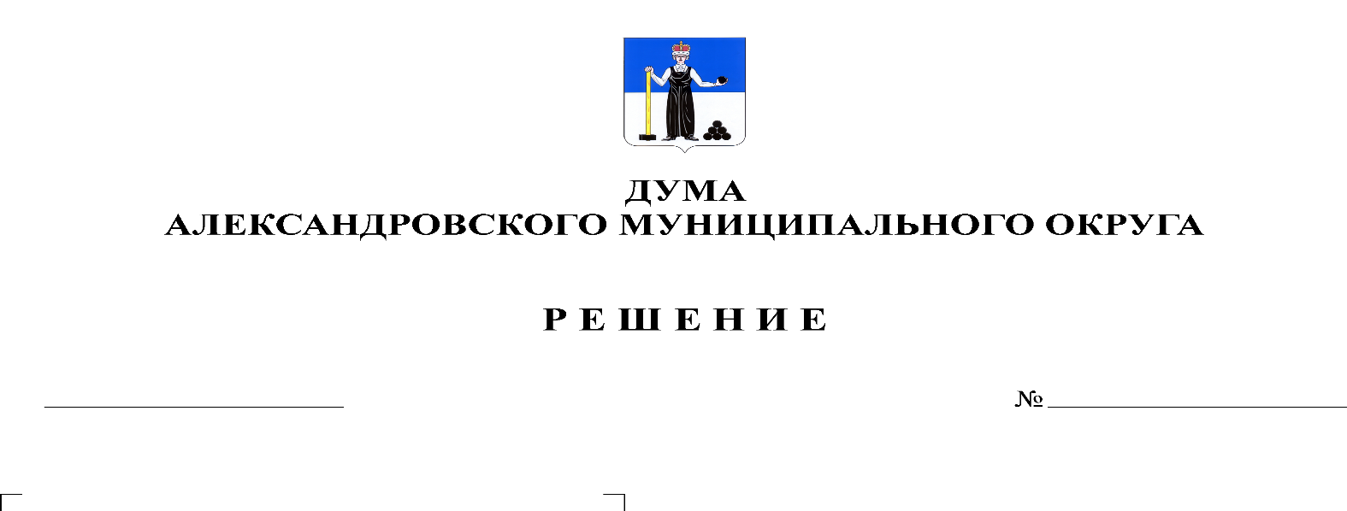
Об освобождении от должности председателя Контрольно-счетной палаты Александровского муниципального округа

267
16.12.2021

В соответствии с Трудовым кодексом Российской Федерации, ст. 7 Положения о Контрольно-счетной палате Александровского муниципального округа, утвержденного решением Думы Александровского муниципального округа от 30.01.2020 № 70 «О принятии Положения о Контрольно-счетной палате Александровского муниципального округа», решением Думы Александровского муниципального округа от 28.01.2021 № 144 «О назначении председателя Контрольно-счетной палаты Александровского муниципального округа», на основании личного заявления, Дума Александровского муниципального округа
решает:
1. Освободить от должности председателя Контрольно-счетной палаты Александровского муниципального округа Пасынкову Татьяну Владимировну 30 декабря 2021 года.
2. Разместить настоящее решение на официальном сайте органа местного самоуправления «Александровский муниципальный район Пермского края» (www.aleksraion.ru)
Настоящее решение вступает в силу с момента подписания.

Председатель Думы
Александровского муниципального округа Л.Н. Белецкая

